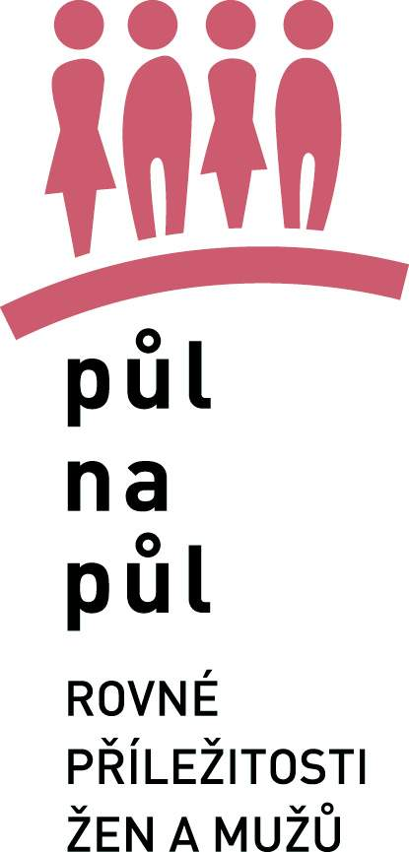
Závěry kulatého stolu 7.3. 2007 v Evropském parlamentu k Mezinárodnímu dni žen

- Zaměstnanost žen v EU
- Násilí na ženách
- Reprodukční zdraví
V Praze, 9.3. 2007

Zástupkyně Gender Studies Linda Sokačová se 7. 3. 2007 účastnila kulatého stolu v Evropském parlamentu pořádaném GUE/NGL – European United Left/ Nordic Green Left (témata: zaměstnanost žen v EU, Násilí na ženách, reprodukční zdraví).

Závěry:

► Zaměstnanost žen v Evropě.
V roce 2005 vzrostla míra zaměstnanosti žen z 53,6% v roce 2000 na 56,3%. Míra zaměstnanosti mužů zůstala v tomto období stabilní (růst z 71,2% na 71,3%). Participace žen na trhu práce je do velké míry ovlivňována jejich zásadní rolí v péči o děti, seniory či zdravotně hendikepované. Ženy často naráží na problémy vztahující se ke slaďování osobního, rodinného a pracovního života. Míra zaměstnanosti žen v období mezi věkem 20 – 49 (s dítětem do 12 let věku) byla v roce 2005 61.1%, zatímco zaměstnanost žen v této věkové skupině bez dítěte byla 76%.

Evropská zaměstnanost žen je stále velmi charakteristická vysokým podílem žen pracujících na částečné úvazky. V roce 2006 byl podíl žen v EU pracujících na částečný úvazek 32,9% a 7,7% mužů. Největší podíl žen pracujících na částečný úvazek je Francie, Dánsko a Lucembursko (30%), ve Švédsku, Rakousku, Belgii, Velké Británii a Německu (počet takto pracujících žen zde překračuje 40%) a v Holandsku tímto způsobem pracuje 75%. Nejnižší podíl žen pracujících žen na částečný úvazek je v Bulharsku, Maďarsku, České republice, Maďarsku a Lotyšsku. V ČR v roce 2004 pracovala na částečný úvazek každá 12. žena (zatímco na zkrácený úvazek pracoval každý 44. muž).

Znevýhodněné postavení žen na trhu práce má dopad také na množství lidí ve vyšším věku, kteří jsou ohroženi chudobou - mezi nimi jsou statisticky významněji zastoupeny ženy (20% ženy, 15% muži).

► Násilí na ženách:
Na léta 2007 - 2013 Evropská komise připravila program Daphne III, jehož hlavním cílem je boj s násilím na ženách a na dětech. Účastníci a účastnice se shodli, že je třeba hledat nové cesty, jak omezovat násilí na ženách a na dětech. Kromě poskytování různých služeb obětem násilí na ženách je důležité zaměřit se také na násilníky. Jako příklad dobré praxe bylo uvedeno Rakousko a právní nástroje, které umožňují vyhoštění násilníka ze společné domácnosti. Podobné opatření existuje v současné době také v ČR.

► Reproductive health - reprodukční zdraví:
Hlavním závěrem tohoto panelu bylo, že reprodukční zdraví a reprodukční práva žen a mužů souvisí s celkovou úrovní společnosti, rovnými příležitostmi mužů a žen, s řešením slaďování rodinného a profesního života. A stejně tak je i závažnou výzvou pro zdravotnictví a sociální systémy a mělo by být také jednou z priorit pro vzdělávací systém.

Příspěvky přizvaných zástupkyň Evropské komise:
Evropská komise přijala 1. března 2006 Roadmap for equality between women and men – Cestovní mapa pro rovnost žen a mužů, ve které EK definuje své priority a aktivity směřující k podpoře rovnosti žen a mužů do roku 2010.

12. října 2006 byla EK přijata Communication on the demographic future of Europe – Zpráva o demografické budoucnosti Evropy. Opatření na podporu genderové rovnosti mají přispět ke stimulaci zaměstnanosti žen – kompenzovat snižování pracující populace a také podporovat individuální volby žen a mužů v rozhodování o počtu dětí. Evropská komise také podporuje sociální partnery, aby se zabývali otázkami slaďování osobního, rodinného a pracovního života, včetně flexibilního pracovního uspořádání, rozvoj zařízení pro péči o děti.

S jakým příspěvkem vystoupila Linda Sokačová?
„Díky své historické zkušenosti je ČR příkladem toho, že vysoká zaměstnanost žen není jediným důležitým předpokladem pro rovnost žen a mužů. Dalším důležitým momentem jsou programy a politiky vedoucí ke slaďování osobního, rodinného a pracovního života – podpora zařízení péče o děti, flexibilní pracovní uspořádání. Důležitými aktéry na tomto poli jsou sociální partneři – stát, odbory, zaměstnavatelé, ale také neziskové organizace, které spolupracují s diskriminovanými osobami nebo osobami, které jsou diskriminací ohroženy. Pokud nejsou aktivity zaměřené na zvyšování zaměstnanosti žen doprovázeny programy zaměřenými na slaďování osobního a pracovního života, nemůže být dosaženo rovných příležitostí žen a mužů.“

Diskutující:

Women's employment in the EU
Georgia Tsaklanganos - European Women's Lobby
Conclusions - Ilda Figueiredo - Member GUE/NGL - Vice-President of the Committee on Employment and Social Affairs

Violence against Women
Sabine Bohne - Co-ordination Action on Human Rights Violations
Conclusions - Giusto Catania - Member GUE/NGL - Vice-President of the Committee on Civil Liberties, Justice and Home Affairs
Reproductive Health
Irene Donadio - International Planned Parenthood Federation
Conclusions - Vera Flasarova - Member GUE/NGL - Member of the Committee on Women's Rights and Gender Equality

Linda Sokačová je k dispozici pro rozhovory od 9.3. 2007.
Kontakt: linda.sokacova@genderstudies.cz; tel.: +420 777 910 933

::::::::::::::::::::::::::::::::::::::::::::::::::::
Gender Studies, o.p.s. je nevládní neziskovou organizací, která slouží především jako informační, konzultační a vzdělávací centrum v otázkách vztahů mužů a žen a jejich postavení ve společnosti. Cílem organizace je shromažďovat a dále zpracovávat a rozšiřovat informace související s tematikou rodů. Prostřednictvím projektů GS aktivně ovlivňuje změny týkající se rovných příležitostí v různých oblastech, jako jsou například trh práce, politická participace žen, informační technologie apod. GS také provozuje knihovnu obsahující množství publikací a materiálů k feminismu, gender studies, právům žen a mužů atp.

Gender Studies v současné době koordinuje evropský projekt EQUAL s podtitulem Půl na půl!

Půl na půl:
V letech 2005 - 2008 je Gender Studies, o. p. s., koordinující organizací dvou společných projektů Půl na půl v rámci programu EU EQUAL, kterých se účastní významné vzdělávací a výzkumné instituce a neziskové organizace. Projekty si kladou za cíl vyrovnávání nerovností na trhu práce. Jeden z projektů se zaměřuje na oblast hl. města Prahy a druhý na Královéhradecký, Liberecký a Jihomoravský kraj. V rámci projektu probíhají informační, mediální, vzdělávací, výzkumné, poradenské a lobbyingové aktivity.
Projekt je spolufinancován Evropským sociálním fondem EU a státním rozpočtem České republiky.

Primární cílové skupiny projektu (skupiny nejvíce ohrožené diskriminací na trhu práce):
- ženy 24 - 35 let (matky a potenciální matky)
- ženy +50
- muži na rodičovské dovolené
Projekt chce konkrétními projekty oslovit i zaměstnavatele, HR management - personalisty, právníky, zákonodárce, úřady práce i širokou veřejnost tak, aby se situace ohrožených skupin změnila k lepšímu a aby se do povědomí celé společnosti dostala idea rovnosti příležitostí bez ohledu na rodové role.

Kontaktní osoby:
Linda Sokačová, Gender Studies, projektová koordinátorka, tel.: 777 910 933; linda.sokacova@genderstudies.cz
Kateřina Dušková, Gender Studies, public affairs, tel.: 774 910 944; katerina.duskova@gmail.com

Pro více informaci o všech našich projektech nás, prosím, kontaktujte na výše uvedeném telefonním čísle, či emailových adresách. Zdrojem informací pro vás mohou být i webové stránky www.feminismus.cz či www.genderstudies.cz.

